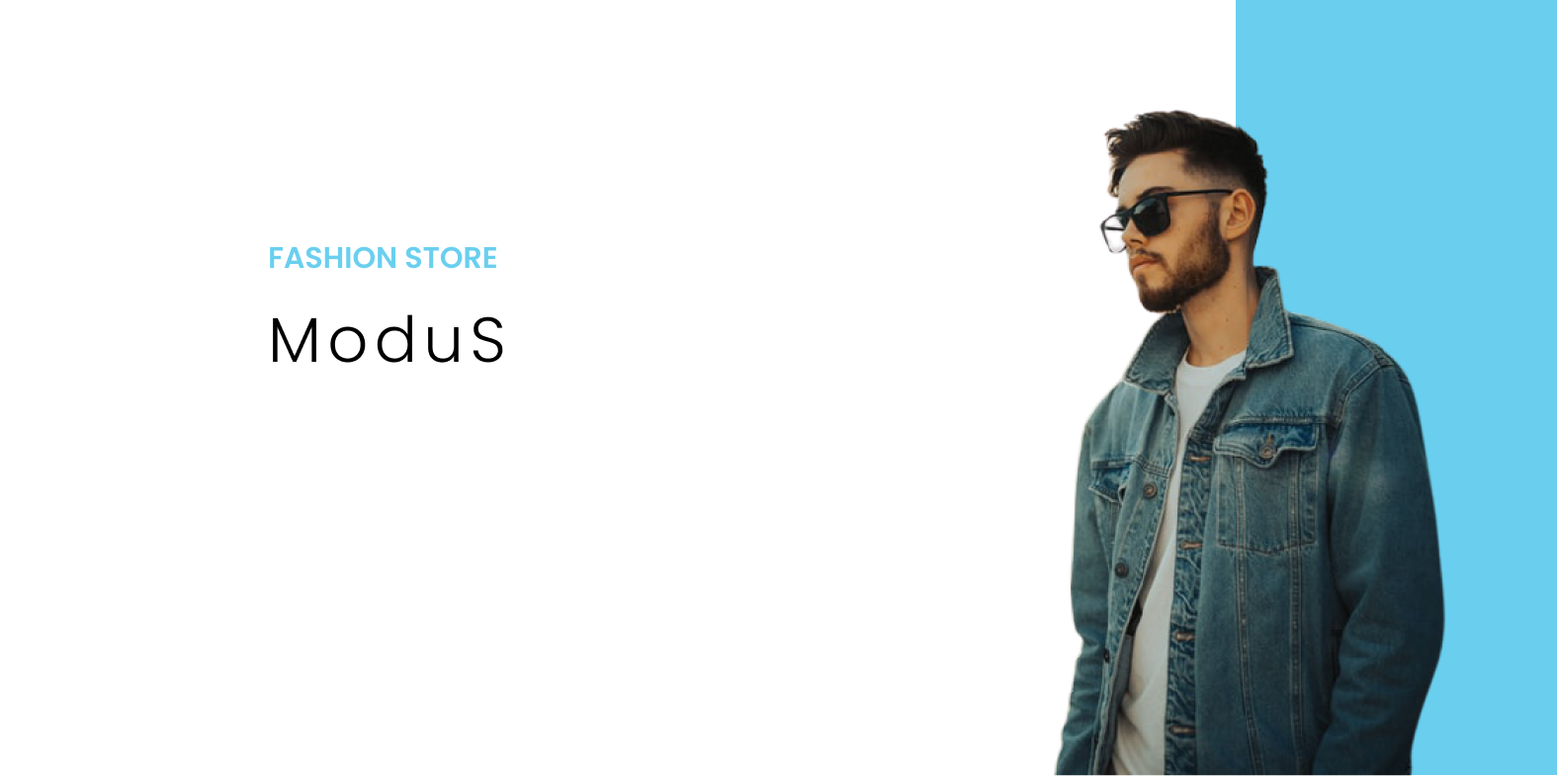

DAVID CARDEÑA FORMOSO

1

INDICE

1.- Temática del proyecto

2.- Software a utilizar

3.- Estructuras de datos

4.- Descripción de las pantallas

2

1.- Temática del Proyecto

Se trata de una aplicación de gestión de inventario de una cadena de tienda de ropa llamada ModuS.

Desde la aplicación de escritorio podremos ver el inventario actual de cada tienda, dar de alta, modificar o eliminar tanto productos como tiendas y modificar el stock.
Tendremos acceso a las propiedades de cada producto así como el stock del mismo.

Desde la aplicación móvil se podrá consultar el inventario actual de cada tienda con la posibilidad de obtener una mayor descripción del producto en sí.

2.- Software a utilizar
Todo el software descrito a continuación se usará en el Windows 11:

- Netbeans para el desarrollo de la app de escritorio.
- Workbench y MySQL para la base de datos de escritorio.
- Flutter para el desarrollo de la app movil.
- VirtualBox para la máquina virtual de Ubuntu donde estará docker, nocodb y xampp.
- Docker y NocoDB para enlazar la base de datos movil con la de escritorio.
- Xampp para crear un servidor FTP para las imágenes.

3.- Estructuras de datos

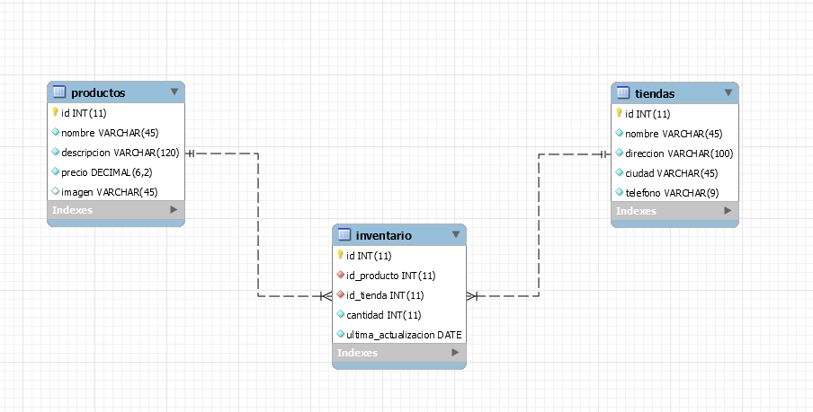

3

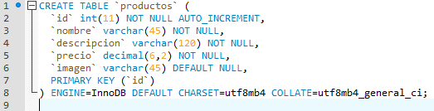

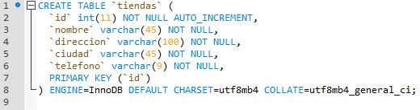

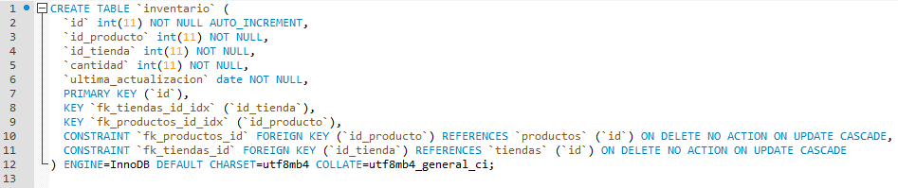

4

4.- Descripción de las pantallas

App de Escritorio

La aplicación de escritorio será responsiva.
En la barra superior habrá acceso directo a la alta/baja/modificación de tiendas y productos, así como a la ayuda de la aplicación.

Luego habrá un combo que cargue el listado de tiendas y mediante el cual podremos cambiar la misma.
Al seleccionar una tienda, se mostrará debajo en una tabla todos los productos que están disponibles en esa tienda con toda la información importante.

Al hacer clic sobre un producto se desplegará una ventana emergente con el detalle del mismo.

En la parte derecha irá la botonera para crear, modificar o borrar tanto una tienda como un producto.

El resto de pantallas para alta, baja, modificación serán ventanas emergentes con todos los datos necesarios.

Junto con los datos de entrega se facilitará un manual de usuario en PDF.

5

App Movil

Como se especifica en la documentación la app contará con 3 pantallas básicas:

- Una primera pantalla de presentación con el logo y el acceso al menú de la aplicación desde el cual se podrá acceder al resto de pantallas (búsqueda, listado de productos, ajustes, salir)

- La segunda pantalla será un listado completo de todos los productos de ropa de la marca. Mediante un ListTile se mostrará una foto del producto, el nombre y precio.

- Al hacer clic en cualquier elemento del listado se accederá a la vista detalle donde se verá una imagen más grande del producto y toda la información del mismo (nombre, descripción, precio, etc.) así como un listado de las tiendas en las que hay stock y el número de stock por tienda.

- En el menú, habrá un botón de conexión a la base de datos, así como enlaces al listado principal, a los ajustes y a la pantalla de búsqueda.

- En la pantalla de ajustes se especificará la IP y el puerto de conexión a la base de datos que se guardará en shared preferences.
6

- La pantalla de búsqueda tendrá un campo de texto para realizar cualquier búsqueda sobre los productos, ya que es la que considero como tabla principal del proyecto.
Los resultados serán un listado de productos similar a la pantalla de listado y al pulsar cualquier elemento te llevará a una pantalla detalle con información detallada del producto. Similares a las 2 anteriores del listado y vista detalle principal.

7

